МГТУ им. Н.Э. Баумана

01

**Дисциплина электроника**

**Лабораторный практикум №6**

**по теме: «***Исследование биполярных транзисторов. Часть 2***»**

Работу выполнил: Фам Минь Хиеу, ИУ7-32Б  
Работу проверил: Оглоблин Д. И.

**ЭКСПЕРИМЕНТ 4.**

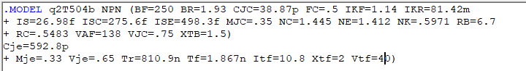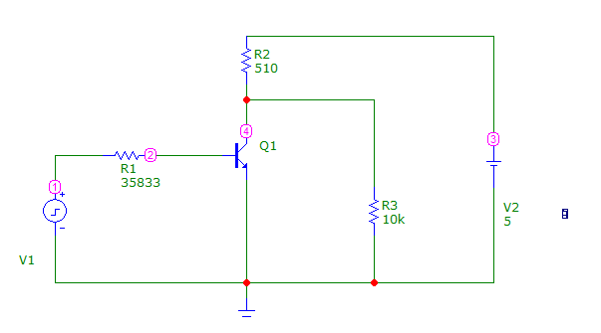

Ek = 5 B

Uвх = 5В

Uкэ = 0.2 В

Iкнас = (Ek-Uкэ)/Rk = 14.37 мА

Uбэ кремниевого транзистора = 0.7 В

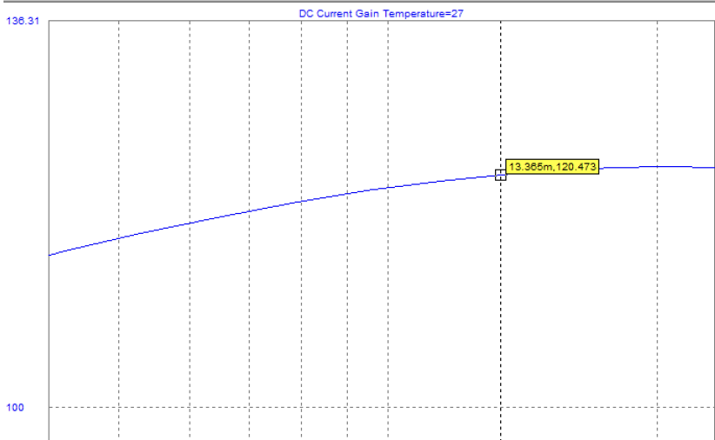

beta = 120.473 при Iкнас = 14.37 мА Минимальный ток базы, при котором транзистор переходит в насыщение, равен Iбнас = Iкнас/beta = 14.37 / 120.473 = 0,12 мА. Тогда Rb(S) = (Uвх - Uбэ)/(S*Iбнас) = 4.3 / (S*0.12 мА) = 35 833/S Ом. Тогда Rb(1) = 35833 Ом

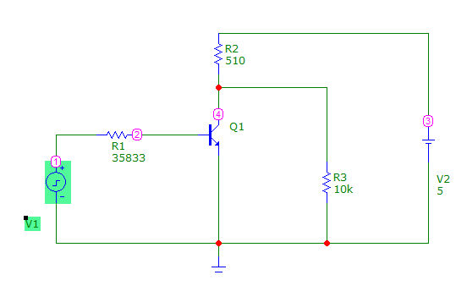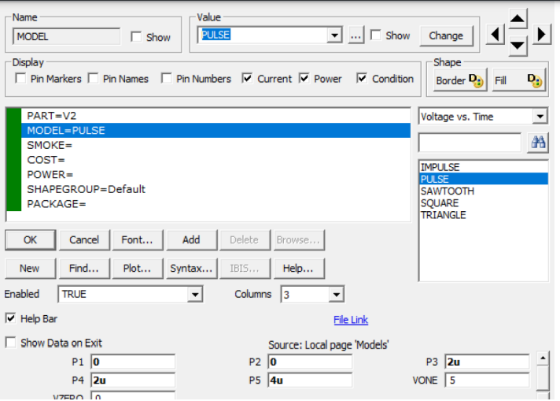  
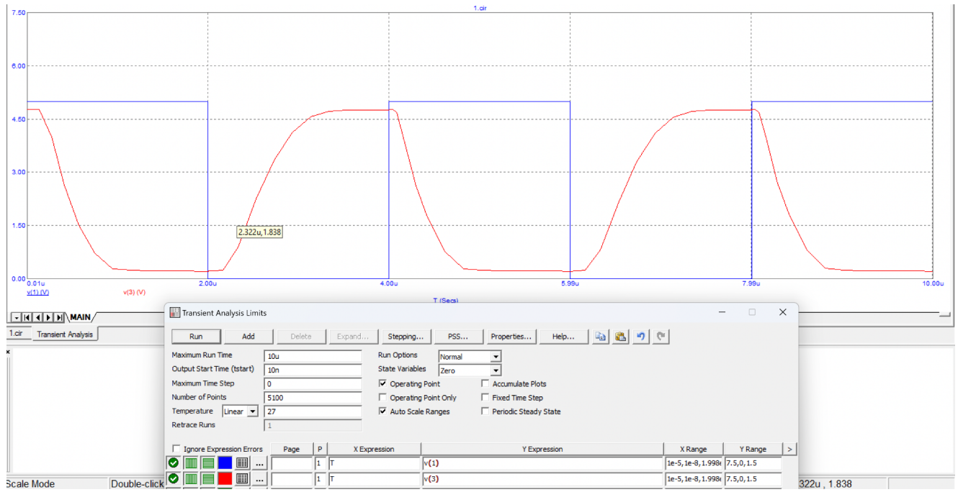

Степпинг (варьируем значение Rb), выходные импульсы для степеней насыщения 1, 2, 5, 20

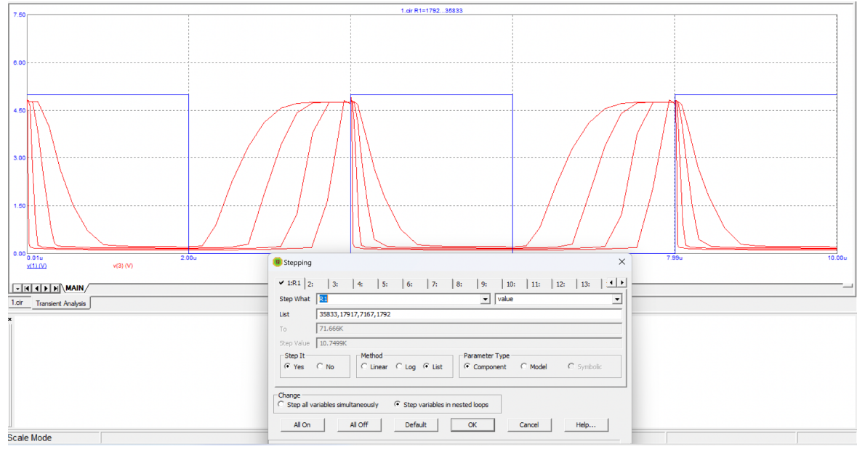

0.9*Uвх = 0.9*4.8=4.32

0.1*Uвх = 0.1*4.8=0.48

|  |  |  |  |  |
| --- | --- | --- | --- | --- |
| **S** | **t10, нс** | **t01, нс** | **tp, нс** | **Uк** |
| 2 | 226 | 554 | 759 | 0.24 |
| 5 | 82 | 456 | 1116 | 0.20 |
| 20 | 17 | 329 | 1495 | 0.18 |

После включения в схему диода Шоттки наблюдаем уменьшение времени рассасывания

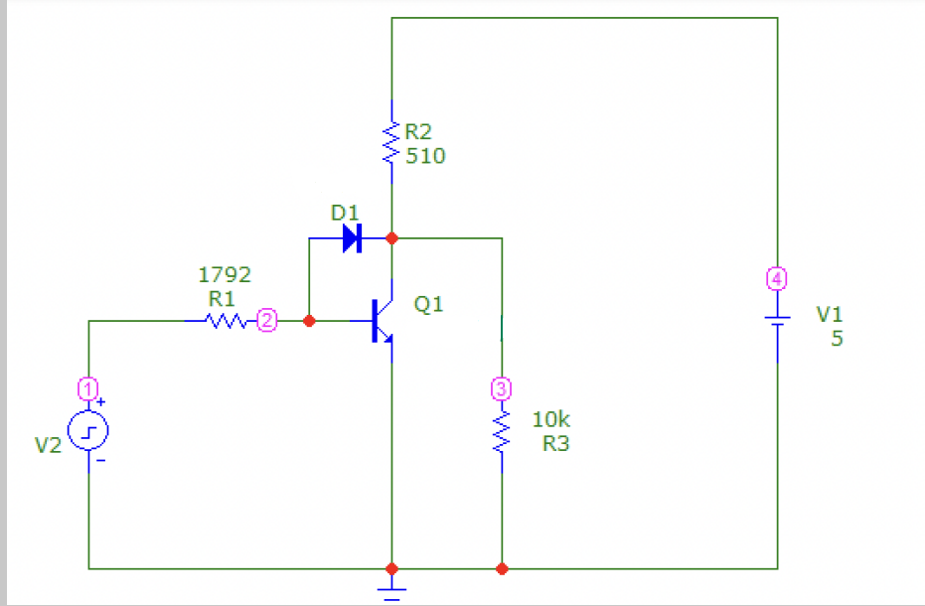

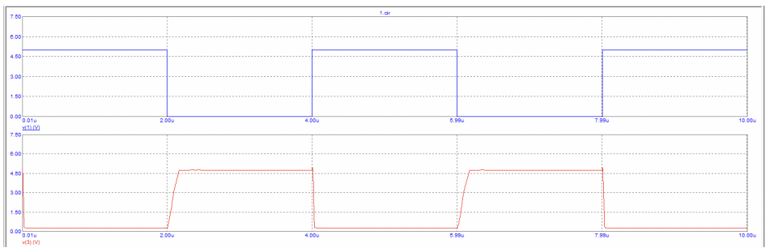

**ЭКСПЕРИМЕНТ 5.**

Подберем такие емкость конденсатора и сопротивление R1, чтобы длительность фронтов была минимальной (C1=50 пФ, R1=35833 Ом).

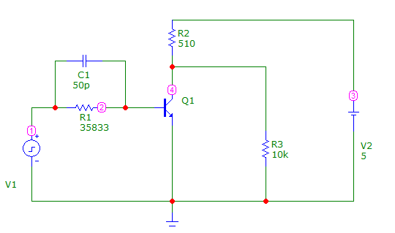

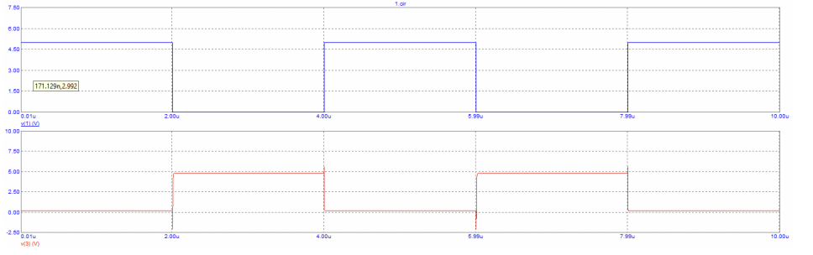

Заменим транзистор на 2N915:

|  |  |  |  |  |
| --- | --- | --- | --- | --- |
| **S** | **t10, нс** | **t01, нс** | **tp, нс** | **Uк** |
| 2 | 125 | 210 | 1 | 0.48 |
| 5 | 36 | 9 | 1 | 0.45 |
| 20 | 9 | 38 | 2 | 0.43 |

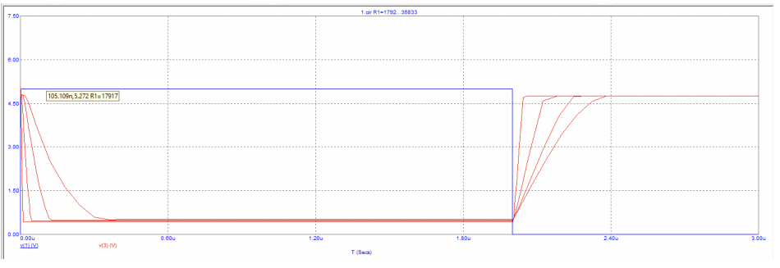

Полученные данные подтверждают значимость транзистора для функции инвертирования.

**ЭКСПЕРИМЕНТ 6.**

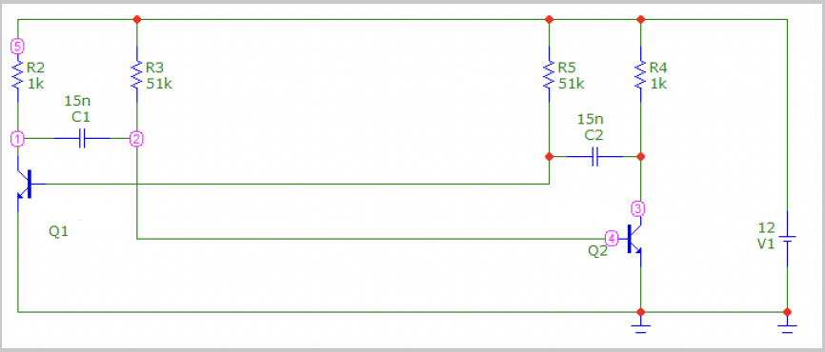

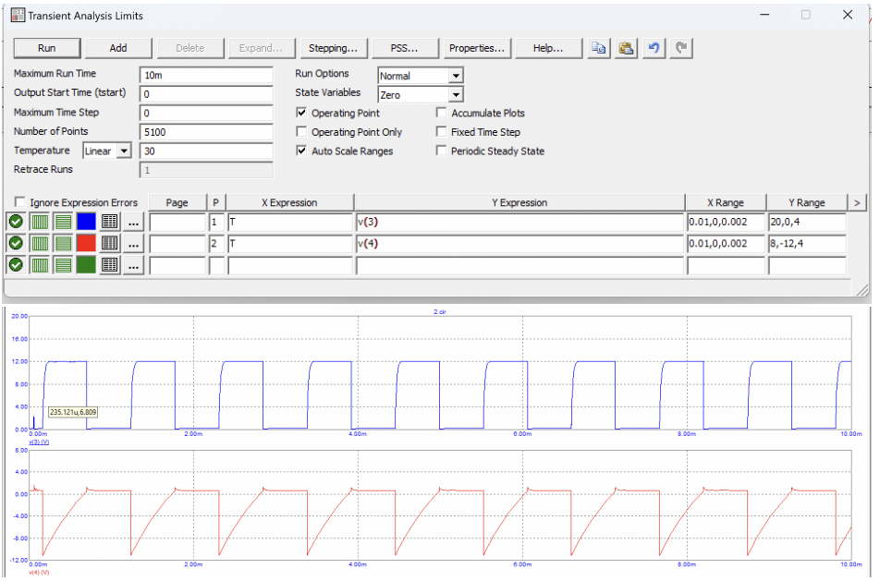

Увеличиваем длительность импульсов путем изменения значения R3:

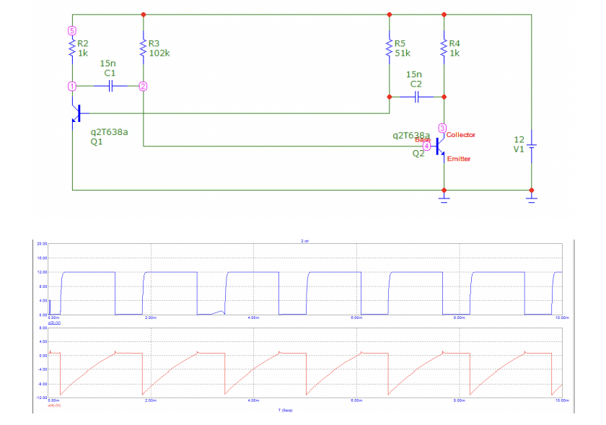

Уменьшаем длительность импульсов путем изменения значения R3:

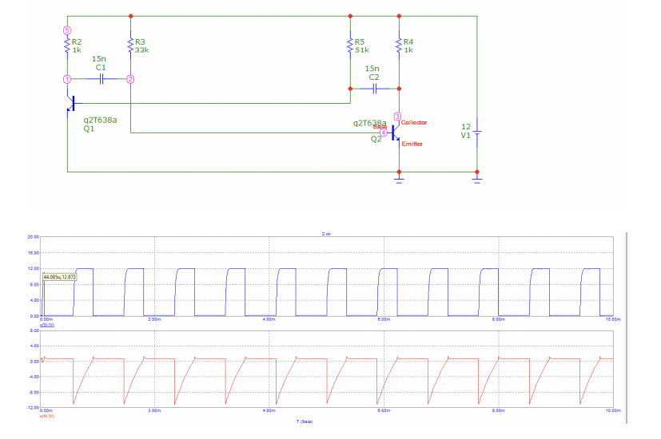

ОТВЕТЫ НА КОНТРОЛЬНЫЕ ВОПРОСЫ

1. Какие элементы имеют основное влияние на частоту мультивибратора?   
  
Основное влияние на частоту оказывают конденсаторы, присутствующие в схеме.   
  
2. Как влияет замена транзистора на параметры колебания?   
  
Период колебаний меняется в зависимости от используемого транзистора. Это зависит от емкости коллекторного перехода транзистора. Для высокочастотных транзисторов она меньше, следовательно, меньше и период колебаний выходного импульса.   
  
3. Чем отличается работа математической модели мультивибратора от реального устройства?   
  
Математические модели мультивибратора отличаются от реальных необходимостью введения разбаланса в плечах для возникновения колебаний (в редакторе начальных условий).